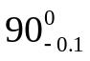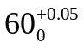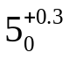【例6】如图所示零件简图，其内、外圆均已加工完毕，外圆尺寸为ø mm，内孔尺寸为ø mm。现铣键槽，其深度要求为 mm，该尺寸不便直接测量，为检验槽深是否合格，可直接测量哪些尺寸？试标出它们的尺寸及公差。
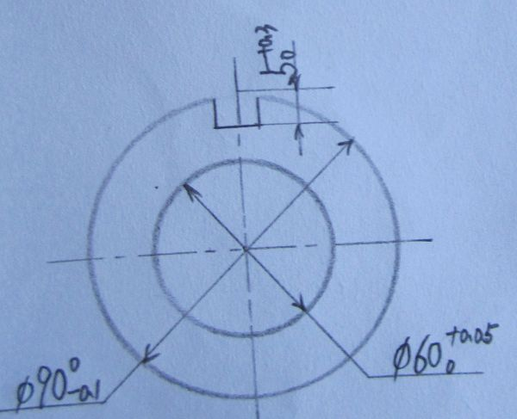
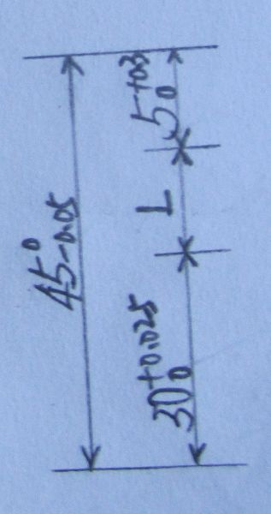

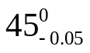【题解】可直接测量键槽底部至内孔上母线的尺寸。 设此尺寸为L。则画出尺寸链如上图右，判断闭环、增环和减环如下：
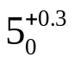 闭环为 ，增环为 ，其余为减环。
具体解法略去。

【例7】如图所示的轴套类零件的外圆、内孔及端面均已加工，现铣缺口，求以A和B轴向定位基准，M和N为径向定位基准时的工序尺寸。
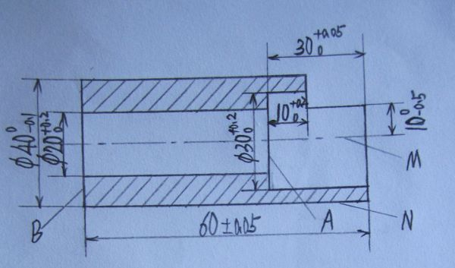
分析：要找出轴向和径向铣缺口时的设计基准，然后求解。
【题解】根据加工要求及零件图，轴向的设计基准是A面，而径向的设计基准是M轴线。
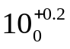 （1）以A面定位时，定位基准与设计基准重合，则工序尺寸为 。
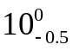 （2）以M定位时，定位基准与设计基准重合，则工序尺寸为 。
（3）以B为轴向定位基准时，设工序尺寸为x做出尺寸链如下
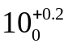闭环为 ，减环为60+0，其余为增环。
（4）以N为径向定位基准时，设工序尺寸为y，做出尺寸链如下
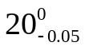闭环为 ，减环为 ，增环为y。
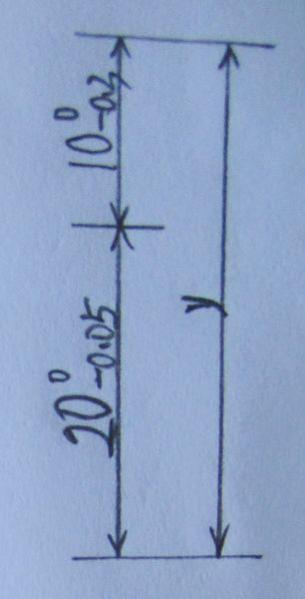
说明：此类型的题，当定位基准与设计基准不重合时，需用调整法加工，让设计基准与定位基准重合，确定工序尺寸。而在画出的尺寸链图中，以设计基准到加工面间的那个尺寸就是闭环。
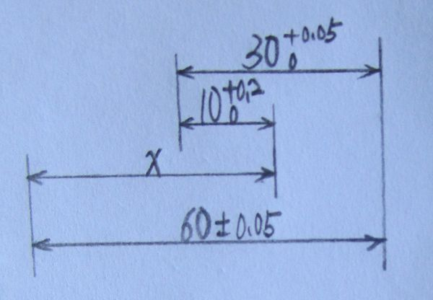

【例8】工件定位如图所示。已知：工件外径为 ，内孔直径为 ，外径与内孔的同轴度为2e。本工序加工键槽，要求保证尺寸A。试分析计算（1）该定位方案引起工序尺寸A的最大变化量是多少？（2）采取什么定位方案可使工序尺寸A的变化量最小？
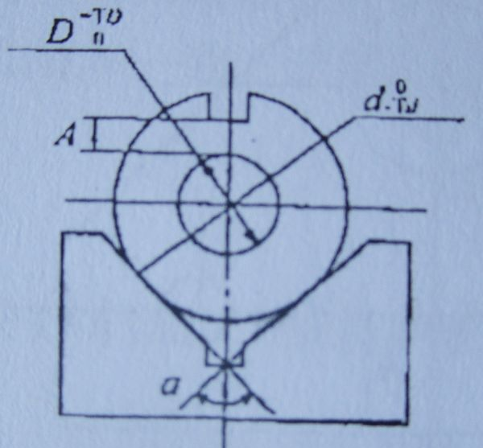
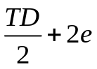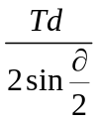【题解】先计算定位误差
（1）∆jb= ，∆jw= ，由于∆jb和∆jw无公共误差因素
∴∆dw= ∆jb+ ∆jw
（2）若以D的上母线为定位基准，则定位基准与设计基准重合，此时∆jb为0，所以可采取此方法。
说明：一般对于不满足加工精度的改进方法，都首先考虑将定位基准与设计基准重合。

【例9】在圆柱工件上铣缺口的定位如图所示，试分析该定位方案能否满足工序要求？若不能满足，提出改进方法。
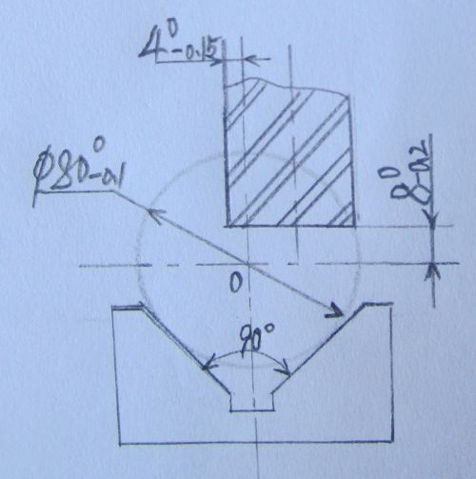
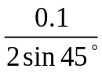【题解】由图知径向设计基准为径向轴线，而定位基准为工件的轴线，则：
∆jb=0，∆jw= =0.07
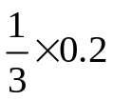 ∴∆dw=0+0.07=0.07
又∵0.07>
∴该定位方案不满足定位要求
改进方法：可以增大V型块的顶角角度或者提高前加工工序的精度。

【例10】如图所示的套筒类工件以间隙配合心轴定位铣键槽时的简图。图中给出了键槽深度的五种标注方法。H₁的工序基准为工件内孔轴心线；H₂的工序基准为工件外圆下母线；H₃的工序基准为工件外圆上母线；H₄的工序基准为工件内孔下母线；H₅的工序基准为工件上母线。此时，工件定位基准为内孔轴心线，当心轴水平放置时，求这几种情况下的定位误差。已知心轴水平放置时，∆jw=
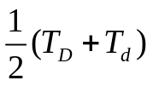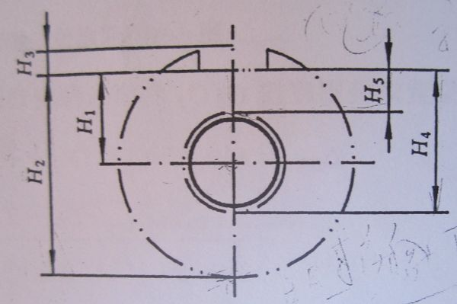
分析：工件以圆柱孔定位的误差计算分析。
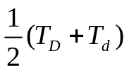【题解】当心轴与内孔固定边接触：
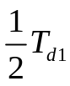（1）对工序尺寸H₁，由于基准重合，∆jb为零，所以∆dw_{H1}=∆jw=
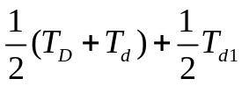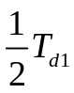（2）对工序尺寸H₂，∆jb= ，由于在影响基准位移误差和基准不重合误差的因素中，没有任何一个误差因素对两者同时产生影响，考虑到各误差因素的独立变化，在计算定位误差是应将两者相加，即∆dw_{H2}=∆jw+∆jb=
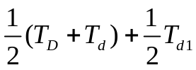（3）对工序尺寸H₃，∆jb= ，由于在影响基准位移误差和基准不重合误差的因素中，也没有公共误差因素，因此在计算定位误差时，还应将两者相加，即
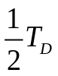∆dw_{H3}=∆jw+∆jb=
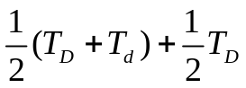（4）对工序H₄，∆jb= ，由于误差因素TD既影响基准位移误差又影响基准不重合误差，在这种情况下应判定实际误差的作用方向。因为基准不重合误差和基准位移误差的变动引起工序尺寸在同方向变化，故定位误差为两项误差之和，即
∆dw_{H4}=∆jw+∆jb=
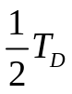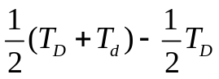（5）对于工序尺寸H₅，∆jb= ，内孔直径公差仍是影响基准位移误差和基准不重合误差的公共因素，由于基准位移误差与基准不重合误差引起工序尺寸做相反方向的变化，故定位误差为两项误差之差，即
∆dw_{H5}=∆jw-∆jb=

【例11】在如图所示的环形零件上铣一缺口，其尺寸要求见零件图。采用三种不同的定位方案。试分别计算它们的定位误差，并判断能否满足加工要求。
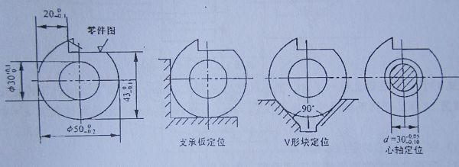
分析：考察平面，V型块和心轴的定位误差计算。
【题解】：缺口在水平方向上的设计基准为外圆左边母线，垂直方向的设计基准为外圆下母线。
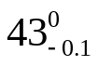（1）支承板定位——
1）对 ，定位基准为外圆下母线，则
△dw=△jw+△jb=0+0=0
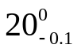 2） 对 ，定位基准为外圆左边母线，则
△dw=△jw+△jb=0+0=0
（2）V型块定位——
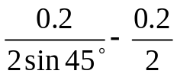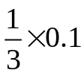 1）对 ，定位基准为内孔轴线，则
△dw=△jw-△jb= >
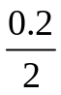 2）对 ，定位基准为内孔轴线，则
△dw=△jw+△jb=0+ =0.1>
所以由上可知，当以此方式定位时，两个方向的精度都不能满足加工要求。
（3）心轴定位——
1）心轴垂直放置任意边接触时，对 和 ，定位基准为内孔轴线，则
△dw=△jw+△jb=（0.05+0.1+0.05） =0.3>
2）心轴水平放置单边接触时，两个方向定位基准都为内孔轴线，则
对 ，△dw=△jw+△jb=0+ =0.1>
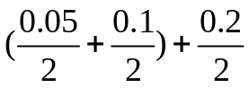对 ，△dw=△jw+△jb= =0.75>
所以由上可知，当以此定位方式定位时，两个方向的精度都不能满足加工要求。

【补充总结】机制最难部分，定位误差计算。
（1）△dw=△jw+△jb
△jb常涉及到同轴度问题，涉及同轴度时直接加上。
（2）对于定位误差公式中的+或-的判断问题
1）考虑△jw对工序尺寸的影响时：假设工件尺寸不变，只是单纯的位置变动。
2）考虑△jb对工序尺寸的影响时：假设工件位置不变，只是单纯的尺寸变化。
为了便于解题，要掌握几种典型表面定位时定位误差的分析方法，特别要熟记以下计算公式。
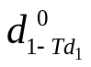（3）工件以圆孔为定位基面时，工序尺寸要求通常有下图所示的几种情况，这里圆孔 为定位基准，被加工面是宽度为b的槽（若被加工面为孔，其分析和计算方法与加工槽相同），所选用的定位心轴或定位销直径为 。
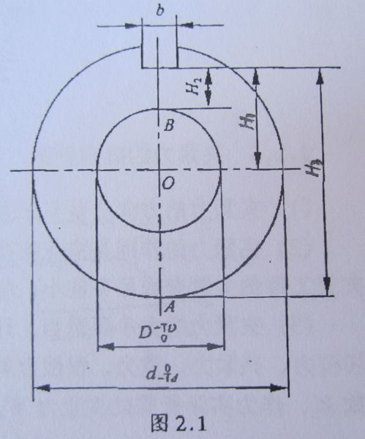
1）当定位孔与心轴（或定位销）过盈配合，或采用自动定心心轴定位时
△dw_{H1}=△jw_{（O）}+△jb_{（O）}=0
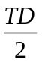 △dw_{H2}=△jb_{（B）}=
△dw_{H3}=△jb_{（A）}= +2e
式中2e——工件圆度与外圆的同轴度。
2）当定位孔与心轴（或定位销）指定边接触（心轴水平放置）时
△dw_{H1}=△jw_{（O）}=（Td₁+TD）/2
△dw_{H2}=△jw_{（O）}-△jb_{（B）}=Td₁/2
△dw_{H3}=△jw_{（O）}+△jb_{（A）}=（Td₁+TD）/2+Td/2
若计入工件外圆与圆孔的同轴度，则
△dw_{H3}=（Td₁+TD）/2+Td/2+2e
3）当定位孔与心轴（或定位销）任意边接触（如心轴垂直放置）时
△dw_{H1}=△jw_{（O）}=（Td₁+TD）+△_{min}
式中△_{min}——定位孔与心轴间最小配合间隙
△dw_{H2}=△jw_{（O）}+0=（Td₁+TD）+△_{min}
这里加“0”表示基准不重合误差对工件的定位没有影响，因为这种情况下工件定位的极端位置只出现在工件内孔最大的时候，与定位基准和设计基准之间的尺寸变化无关。
△dw_{H3}=△jw_{（O）}+△jb_{（A）}=Td₁+TD+△_{min}+Td/2
当考虑工件圆孔和外圆同轴度时
△dw_{H3}=Td₁+TD+△_{min}+Td/2+2e
（4）工件以外圆为定位基面时，通常用V型块作为定位元件实现对中定位。下图所示为一轴类工件上铣槽的几种不同的工序要求，定位误差的计算方法如下：
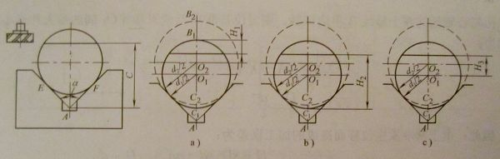
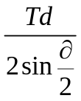1）设计基准为轴线O时
△dw_{H3}=△jw_{（O）}=
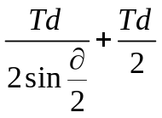 2） 设计基准为上母线B₁时
△dw_{H1}=△jw_{（O）}+△jb_{（B1）}=
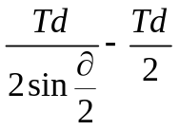3）工序基准为下母线C₁时
△dw_{H2}=△jw_{（O）}-△jb_{（C1）}=

（5）判定夹具设计满足要求的依据是：△dw<T/3

